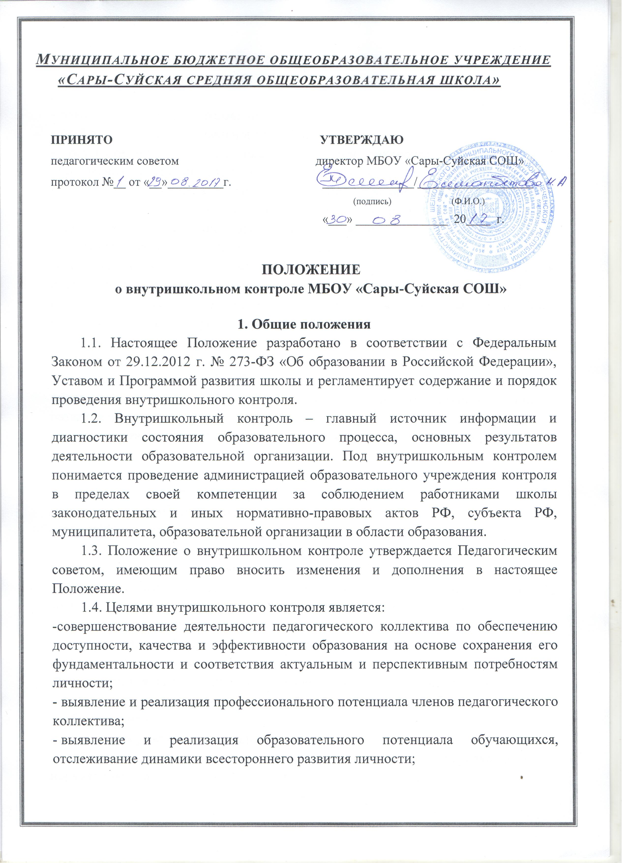- обеспечение функционирования образовательной организации в соответствии с требованиями, предъявляемыми к оснащению и организации образовательного процесса;
- повышение качества образования.
1.5. Задачи внутришкольного контроля:
- осуществление контроля над исполнением законодательства в области образования, выявление случаев нарушений и неисполнения законодательных и иных нормативно-правовых актов, принятие мер по их пресечению;
- анализ и экспертная оценка эффективности результатов деятельности педагогических работников, повышение ответственности за внедрение передовых, инновационных технологий, методов и приемов обучения;
-изучение результатов педагогической деятельности, выявление положительных и отрицательных тенденций в организации образовательного процесса и разработка на этой основе предложений и рекомендаций по распространению педагогического опыта, устранению негативных тенденций;
- оказание методической помощи педагогическим работникам в процессе контроля;
- мониторинг достижений обучающихся по отдельным предметам с целью определения качества усвоения учебного материала в соответствии с динамикой развития обучающегося;
- совершенствование системы контроля за состоянием и ведением школьной документации.
1.6. Функции внутришкольного контроля:
-информационно-аналитическая;
-контрольно-диагностическая;
- коррективно-регулятивная.
1.7. Директор и его заместители вправе осуществлять внутришкольный контроль результатов деятельности работников по вопросам:
- законодательных и иных нормативно-правовых актов РФ, субъекта РФ, муниципалитета, образовательного учреждения в области образования;
- осуществления государственной политики в области образования;
- использования финансовых и материальных средств в соответствии с нормативами и по назначению;
- использования методического обеспечения в образовательном процессе;
- реализации утвержденных образовательных программ, рабочих программ и учебных планов;
- соблюдения утвержденных календарных учебных графиков;
- соблюдения устава, правил внутреннего трудового распорядка и иных нормативных локальных актов образовательного учреждения;
- соблюдения порядка проведения промежуточной, итоговой аттестации обучающихся и текущего контроля успеваемости;
- работы организации питания и укрепления здоровья обучающихся и работников образовательного учреждения;
- другим вопросам в рамках своей компетенции.
1.8. При проведении контроля в отношении педагогических работников в ходе внутришкольного контроля учитывается:
- качество учебно-воспитательного процесса на уроке, занятии;
-выполнение образовательных программ в полном объеме (прохождение материала, проведение практических работ, контрольных работ, экскурсий и др.);
- уровень знаний, умений, навыков обучающихся;
- степень самостоятельности обучающихся;
-владение обучающимися общеучебными навыками, интеллектуальными умениями;
- дифференцированный подход к обучающимся в процессе обучения;
-создание условий, обеспечивающих процесс обучения, атмосферы положительного эмоционального микроклимата;
-способность к целеполаганию, анализу педагогических ситуаций, рефлексии, контролю результатов педагогической деятельности;
- умение скорректировать свою деятельность;
- умение обобщать и распространять свой опыт.
1.9. Методы контроля над деятельностью педагогических работников:
- анкетирование;
- тестирование;
- социальный опрос;
- мониторинг;
- наблюдение;
- изучение документации;
- результаты учебной и творческой деятельности обучающихся.
1.10. Методы контроля по результатами учебной деятельности:
- наблюдение;
- устный опрос;
- письменный опрос;
- письменная проверка знаний (контрольная работа);
- комбинированная проверка;
- беседа, анкетирование, тестирование;
- проверка документации;
- диагностика.
1.11. Внутришкольный контроль может осуществляться в виде плановых или оперативных проверок, мониторинга и проведения административных работ.
Внутришкольный контроль в виде плановых проверок осуществляется в соответствии с утвержденным планом-графиком, который обеспечивает периодичность и исключает нерациональное дублирование в организации проверок, и доводится до членов педагогического коллектива в начале учебного года.
Внутришкольный контроль в виде оперативных проверок осуществляется в целях установления фактов и проверки сведений о нарушениях, указанных в обращениях обучающихся и их родителей (законных представителей) или других граждан, организаций, урегулирования конфликтных ситуаций в отношениях между участниками образовательного процесса.
Внутришкольный контроль в виде мониторинга предусматривает сбор, системный учет, обработку и анализ информации по организации и результатам образовательного процесса для эффективного решения задач управления качеством образования (результаты образовательной деятельности, состояние здоровья обучающихся, организации питания, выполнения режимных моментов, исполнительная дисциплина, учебно-методическое обеспечение, диагностика педагогического мастерства и т.д.).
1.12. Виды внутришкольного контроля:
- предварительный – предварительное знакомство;
- текущий – непосредственное наблюдение за образовательным процессом;
-итоговый – изучение результатов работы образовательного учреждения, педагогических работников за четверть, полугодие, учебный год.
1.13. Основные направления внутришкольного контроля:
- контроль над качеством образования;
- контроль реализации системы воспитательной работы;
- контроль над ведением школьной документации;
- контроль по выполнению общеобразовательных программ;
- контроль качества условий, обеспечивающих реализацию требований к личностным результатам.
1.14. Формы внутришкольного контроля:
- персональный;
- тематический;
- классно-обобщающий;
- комплексный.
1.15. Правила внутришкольного контроля:
-внутришкольный контроль осуществляет директор, его заместители, руководители ШМО;
- в качестве экспертов к участию в проведении внутришкольного контроля могут привлекаться специалисты управления образования, учителя высшей квалифицированной категории других образовательных учреждений;
- проверки осуществляются на основании плана внутришкольного контроля, утвержденного директором образовательного учреждения на начало текущего учебного года;
- продолжительность проверок не должна превышать 5 – 10 дней с посещением не более 5 уроков, занятий и других мероприятий;
-эксперты имеют право запрашивать необходимую информацию, изучать документацию, относящуюся к вопросу внутришкольного контроля;
- при обнаружении в ходе внутришкольного контроля нарушений законодательства Российской Федерации в области образования, сообщается директору школы;
-при проведении планового контроля не требуется дополнительного предупреждения педагогического работника, если в плане внутришкольного контроля указаны сроки контроля;
-при проведении оперативных проверок педагогический работник предупреждается не менее чем за 1 день до посещения уроков, занятий;
-в экстренных случаях педагогический работник предупреждается не менее чем за 1 час до посещения уроков, занятий (экстренным случаем считается письменная жалоба на нарушение прав ребенка, законодательства об образовании).
1.16. Основания для проведения внутришкольного контроля:
- заявление педагогического работника на аттестацию;
- плановый контроль;
- подготовка к педагогическому совету;
- проверка состояния дел для подготовки управляющих решений;
-обращение физических и юридических лиц по поводу нарушений в области законодательства образования.
1.17. Результаты внутришкольного контроля оформляются в виде аналитической справки, справки о результатах внутришкольного контроля, мониторинга по проверяемому вопросу или иной формы, установленной в образовательном учреждении. Итоговый материал должен содержать констатацию фактов, выводы и, при необходимости, предложения.
Информация о результатах доводится до работников школы в течение 7 дней с момента завершения проверки.
Педагогические работники после ознакомления с результатами внутришкольного контроля должны поставить подпись под итоговым материалом, удостоверяющую о том, что они поставлены в известность о результатах внутришкольного контроля.
При этом педагогические работники вправе сделать запись в итоговом материале о несогласии с результатами контроля в целом или по отдельным фактам и выводам и обратиться в конфликтную комиссию, профком образовательного учреждения или вышестоящие органы управления образованием.
По итогам внутришкольного контроля в зависимости от его формы, целей и задач и с учетом реального положения дел:
- проводятся заседания педагогического совета;
- совещания с педагогическими работниками;
- замечания и предложения фиксируются в документации согласно номенклатуре дел школы;
- результаты внутришкольного контроля учитываются при проведении аттестации педагогических работников.
1.18. Директор школы по результатам внутришкольного контроля принимает следующие решения:
- об издании соответствующего приказа;
- о проведении повторного контроля;
- о привлечении к дисциплинарной ответственности;
- о поощрении педагогических работников;
- иные решения в пределах своей компетенции.

2. Персональный контроль
2.1. Персональный контроль – изучение и анализ педагогической деятельности отдельного учителя, воспитателя.
2.2. В ходе персонального контроля в соответствии со ст. 48 Федерального закона от 29.12.2012 г. № 273- ФЗ «Об образовании в Российской Федерации» руководитель изучает:
- уровень осуществления деятельности, обеспечение в полном объеме реализации преподаваемых учебных предметов, дисциплин (модулей) в соответствии с утвержденной рабочей программой;
- соблюдение правовых, нравственных и этических норм, следование требованиям профессиональной этики;
- соблюдение принципов уважения чести и достоинства обучающихся и других участников образовательных отношений;
-умение развивать у обучающихся познавательную активность, самостоятельность, инициативу, творческие способности, формировать гражданскую позицию, способность к труду и жизни в условиях современного мира, формировать у обучающихся культуру здорового и безопасного образа жизни;
- умение применять педагогически обоснованные и обеспечивающие высокое качество образования формы, методы обучения и воспитания;
- умение учитывать особенности психофизического развития обучающихся и состояние их здоровья, соблюдать специальные условия, необходимые для получения образования лицами с ограниченными возможностями здоровья, взаимодействовать при необходимости с медицинскими организациями;
- повышение профессионального уровня;
- своевременное прохождение аттестации в порядке, установленном законодательством об образовании;
- соблюдение устава образовательной организации, правил внутреннего трудового распорядка.
2.3. При осуществлении персонального контроля:
- знакомство с документацией в соответствии с должностными обязанностями;
- контроль за рабочими программами, утвержденными педагогическим советом, классными журналами, дневниками и тетрадями обучающихся, протоколами классных родительских собраний, планами работы и др.;
- изучение практической деятельности педагогических работников посредством посещения и анализа уроков, занятий, внеклассных мероприятий, занятий кружков, факультативов, секций;
- проведение экспертизы педагогической деятельности;
- проведение мониторинга образовательного процесса с последующим анализом на основе полученной информации;
-анкетирование, тестирование обучающихся, родителей (законных представителей), педагогических работников.
2.4. Педагогический работник имеет право:
- знать сроки контроля и критерии оценки деятельности;
- знать цель, содержание, виды, формы и методы контроля;
- своевременно знакомиться с выводами и рекомендациями администрации;
- обратиться в конфликтную комиссию, профком образовательной организации или вышестоящие органы управления образованием при несогласии с результатами контроля.
2.5. По результатам персонального контроля педагогического работника оформляется справка.

3. Тематический контроль
3.1. Тематический контроль проводится по отдельным направлениям деятельности образовательной организации.
3.2. Содержание тематического контроля может включать вопросы индивидуализации, дифференциации, коррекции обучения, устранения перегрузки обучающихся, уровень сформированности общеучебных умений и навыков, познавательной деятельности и др.
3.3. Тематический контроль направлен не только на изучение фактического состояния дел по конкретному вопросу, но и внедрение в существующую практику современных образовательных технологий, новых форм и методов работы, опыта мастеров педагогического труда.
3.4.Темы контроля определяются в соответствии с проблемно-ориентированным анализом работы школы по итогам учебного года.
3.5. Члены педагогического коллектива должны быть ознакомлены с темами, сроками, целями, формами и методами контроля в соответствии с планом работы школы.
3.6. В ходе тематического контроля:
- проводятся тематические исследования (анкетирование, тестирование);
- осуществляется анализ практической деятельности педагогических работников, обучающихся, посещение уроков, занятий внеурочной деятельности, внеклассных мероприятий, занятий кружков, секций, анализ документации.
3.7. Результаты тематического контроля оформляются в виде справки.
3.8. Педагогический коллектив знакомится с результатами тематического контроля на заседаниях педагогических советов, совещаниях при директоре и его заместителей.
3.9. По результатам тематического контроля принимаются меры, направленные на совершенствование образовательного процесса и повышение качества образования, уровня воспитанности и развития обучающихся.

4. Классно-обобщающий контроль
4.1. Классно-обобщающий контроль осуществляется в конкретном классе.
4.2. В ходе классно-обобщающего контроля изучается весь спектр учебно-воспитательной работы в отдельном классе:
- деятельность педагогических работников;
- социально-психологический климат в классном коллективе.
4.3. Класс для проведения классно-обобщающего контроля определяется по результатам проблемно-ориентированного анализа по итогам учебного года, полугодия или четверти.
4.4. Члены педагогического коллектива знакомятся со сроком, целями, формами и методами классно-обобщающего контроля в соответствии с планом работы школы.
4.5. По результатам классно-обобщающего контроля проводятся педсоветы, совещания при директоре, классные родительские собрания.

5. Комплексный контроль
5.1. Комплексный контроль проводится с целью получения полной информации о состоянии дел и состоянии учебно-воспитательного процесса в школе в целом по конкретному вопросу.
5.2. Для проведения комплексного контроля создается группа, состоящая из членов администрации, руководителей методических объединений, творчески работающих учителей школы, под руководством одного из членов администрации.
5.3. Члены группы должны четко определить цели, задачи, разработать план проверки, распределить обязанности между собой.
5.4. Перед каждым проверяющим ставится конкретная задача, устанавливаются сроки, формы обобщения итогов комплексной проверки.
5.5.Члены педагогического коллектива знакомятся с целями, задачами, планом проведения комплексной проверки в соответствии с планом работы школы, но не менее чем за месяц до ее начала.
5.6. По результатам комплексной проверки готовится справка, на основании которой директором школы издается приказ (контроль над исполнением которого возлагается на одного из членов администрации) и проводится педсовет, совещание при директоре или его заместителях.

6. Контроль выполнения ФГОС
Работа по федеральному государственному образовательному стандарту требует дополнить перечень традиционных контрольных действий новыми, позволяющими охватить все аспекты деятельности школы в условиях введения ФГОС.
6.1.Система управления образовательным учреждением:
- оценка уровня (степени) реализации (выполнения) требований ФГОС к модели выпускника начальной и основной школы, результатам освоения основной образовательной программы начального общего образования, моделям социального заказа, планам функционирования и развития школы и др.;
- диагностика (мониторинг) состояния системы управления с введением ФГОС;
- оценка состояния системы управления с точки зрения соответствия требованиям стандарта, а также на предмет их выполнения (достижения);
- анализ причин выявленных рассогласований и поиск путей их преодоления.
6.2.Работа с кадрами:
- обеспечение (выполнение) требований к уровню профессиональной квалификации, личностным качествам педагогических и иных работников образовательного учреждения, работающих в условиях введения нового федерального государственного образовательного стандарта и оценка результативности реализации;
- подготовка педагогических работников к новой процедуре аттестации.
6.3.Работа с контингентом обучающихся:
- диагностика учебных и творческих возможностей обучающихся;
- диагностика и выявление обучающихся, нуждающихся в социально-педагогической поддержке;
- организация коррекционной работы.
6.4.Оценка степени соответствия материально-технического обеспечения и дидактических средств обучения требованиям стандартов и федеральным требованиям к минимальной оснащенности образовательного процесса:
- оценка степени обеспеченности электронными ресурсами, в том числе размещенными в сети Интернет;
- эффективность использования комплекта учебно – лабораторного оборудования с учетом образовательного процесса.
6.5.Партнерское взаимодействие:
- оценка степени соответствия имеющихся внешних связей, наличие договоров (соглашений) о сотрудничестве.

